

**Об утверждении регламентa государственной услуги "Приватизация жилищ из государственного жилищного фонда"**

***Утративший силу***

Постановление акимата Западно-Казахстанской области от 13 сентября 2017 года № 231. Зарегистрировано Департаментом юстиции Западно-Казахстанской области 4 октября 2017 года № 4909. Утратило силу постановлением акимата Западно-Казахстанской области от 28 августа 2020 года № 201

      Сноска. Утратило силу постановлением акимата Западно-Казахстанской области от 28.08.2020 № 201 (вводится в действие со дня первого официального опубликования).

      Руководствуясь Законами Республики Казахстан от 23 января 2001 года "О местном государственном управлении и самоуправлении в Республике Казахстан", от 15 апреля 2013 года "О государственных услугах", в соответствии с приказом Министра национальной экономики Республики Казахстан от 9 апреля 2015 года №319 "Об утверждении стандартов государственных услуг в сфере жилищно-коммунального хозяйства" (зарегистрированное в Министерстве юстиции Республики Казахстан 12 мая 2015 года №11015) акимат Западно-Казахстанской области **ПОСТАНОВЛЯЕТ**:

      1. Утвердить прилагаемый регламент государственной услуги "Приватизация жилищ из государственного жилищного фонда".

      2. Государственному учреждению "Управление энергетики и жилищно-коммунального хозяйства Западно-Казахстанской области" (Урынгалиев Г.Г) обеспечить государственную регистрацию данного постановления в органах юстиции, его официальное опубликование в Эталоном контрольном банке нормативных правовых актов Республики Казахстан и в средствах массовой информации.

      3. Контроль за исполнением настоящего постановления возложить на заместителя акима Западно - Казахстанской области Азбаева Б.О.

      4. Настоящее постановление вводится в действие по истечении десяти календарных дней после дня первого официального опубликования.

|  |  |
| --- | --- |
| *Исполняющий обязанности* *акима области* | *Б.Азбаев* |

|  |  |
| --- | --- |
|  | Утвержден постановлением акимата Западно-Казахстанской области от 13 сентября 2017 года № 231 |

**Регламент государственной услуги**  
**"Приватизация жилищ из государственного жилищного фонда"**  
**1. Общие положения**

      1. Государственная услуга "Приватизация жилищ из государственного жилищного фонда" (далее – государственная услуга).

      Государственная услуга оказывается структурными подразделениями местных исполнительных органов города областного значения и районов Западно-Казахстанской области (далее – услугодатель) в соответствии со Стандартом государственной услуги "Приватизация жилищ из государственного жилищного фонда", утвержденного приказом Министра национальной экономики Республики Казахстан от 9 апреля 2015 года №319 "Об утверждении стандартов государственных услуг в сфере жилищно-коммунального хозяйства" (зарегистрированное в Министерстве юстиции Республики Казахстан 12 мая 2015 года №11015) (далее - Стандарт).

      Прием заявления и выдача результата оказания государственной услуги осуществляются через канцелярию услугодателя.

      2. Форма оказания государственной услуги: бумажная.

      3. Государственная услуга оказывается бесплатно физическим лицам (далее – услугополучатель).

      4. Результат оказания государственной услуги:

      1 – этап: решение жилищной комиссии о приватизации жилища, либо мотивированный отказ в письменном виде;

      2 – этап: в случае передачи жилища из жилищного фонда государственных предприятий и государственных учреждений в коммунальную собственность со дня вынесения решения о передаче осуществляется в соответствии с Правилами передачи государственного имущества, закрепленного за государственными юридическими лицами, из одного вида государственной собственности в другой, утвержденными постановлением Правительства Республики Казахстан от 1 июня 2011 года № 616.

      При осуществлении органом, предоставляющим жилище, перевода жилища, подлежащего приватизации, в коммунальный жилищный фонд единовременно услугополучателю представляется справка о стоимости жилища, где указывается сумма, подлежащая оплате;

      3 – этап: заключение договора о приватизации жилища между услугодателем и услугополучателем, либо мотивированный ответ об отказе в оказании государственной услуги в случае и по основаниям, предусмотренным пунктом 10 Стандарта.

      При безвозмездном приобретении в собственность жилища оплата не производится.

**2. Описание порядка действий структурных подразделений**  
**(работников) услугодателя в процессе оказания государственной услуги**

      5. Основанием для начала процедуры по оказанию государственной услуги является заявление услугополучателя с приложением необходимых документов, указанных в пункте 9 Стандарта.

      6. Содержание каждой процедуры (действия), входящей в состав процесса оказания государственной услуги, длительность его выполнения:

      1) услугополучатель государственной услуги подает заявление и необходимые документы работнику канцелярии услугодателя в течение 20 (двадцати) минут.

      Проверка пакета документов предоставленных услугополучателем, предусмотренных пунктом 9 Стандарта.

      В случаях представления услугополучателем неполного пакета документов, предусмотренных пунктом 9 Стандарта и (или) документов с истекшим сроком действия, работник канцелярии услугодателя отказывает в приеме заявления;

      2) работник канцелярии услугодателя принимает документы, выдает подтверждение о получении документов услугополучателя со штампом услугодателя, содержащее дату и время приема документов, с указанием фамилии, имени, отчества лица, принявшего документы и направляет документы руководителю услугодателя в течение 1 (одного) календарного дня;

      3) руководитель услугодателя ознакамливается с документами и определяет ответственного исполнителя в течение 1 (одного) календарного дня;

      4) ответственный исполнитель услугодателя проверяет поступившее заявление, готовит документы услугополучателя на рассмотрение жилищной комиссии в течение 1 (одного) календарного дня;

      5) рассмотрение заявления с документами услугополучателя на заседании жилищной комиссии в течение 20 (двадцати) календарных дней;

      6) ответственный исполнитель услугодателя готовит на бумажном носителе результат решения жилищной комиссии при положительном   
решении (договор о приватизации жилища), либо мотивированный ответ об отказе в оказании государственной услуги в течение 5 (пяти) календарных дней, после чего направляет на подпись руководителю услугодателя;

      7) руководитель услугодателя подписывает результат оказания государственной услуги на бумажном носителе, после чего направляет работнику канцелярии услугодателя в течение 1 (одного) календарного дня;

      8) работник канцелярии услугодателя выдает результат оказания государственной услуги услугополучателю в течение 1 (одного) часа.

      Услугодатель и услугополучатель заключает договор о приватизации жилища в течение 30 (тридцати) календарных дней.

      Услугополучателем производится оплата стоимости жилища предусмотренным пункта 22 главы 2 Правил приватизации жилищ из государственного жилищного фонда, утвержденным постановлением Правительства Республики Казахстан от 2 июля 2013 года №673 в течение 30 (тридцати) календарных дней.

**3. Описание порядка взаимодействия структурных подразделений (работников) услугодателя в процессе оказания государственной услуги**

      7. Перечень структурных подразделений (работников) услугодателя, которые участвуют в процессе оказания государственной услуги:

      1) работник канцелярии услугодателя;

      2) руководитель услугодателя;

      3) ответственный исполнитель услугодателя;

      4) жилищная комиссия.

      8. Подробное описание последовательности процедур (действий), взаимодействий структурных подразделений (работников) услугодателя в процессе оказания государственной услуги, отражается в справочнике бизнес-процессов оказания государственной услуги согласно приложению к настоящему Регламенту государственной услуги "Приватизация жилищ из государственного жилищного фонда".

      9. Обжалование решений, действий (бездействий) услугодателя и (или) его должностных лиц по вопросам оказания государственных услуг осуществляется в соответствии с главой 3 Стандарта.

|  |  |
| --- | --- |
|  | Приложение к регламенту государственной услуги "Приватизация жилищ из государственного жилищного фонда" |

**Справочник бизнес-процессов оказания государственной услуги "Приватизация жилищ из государственного жилищного фонда"**

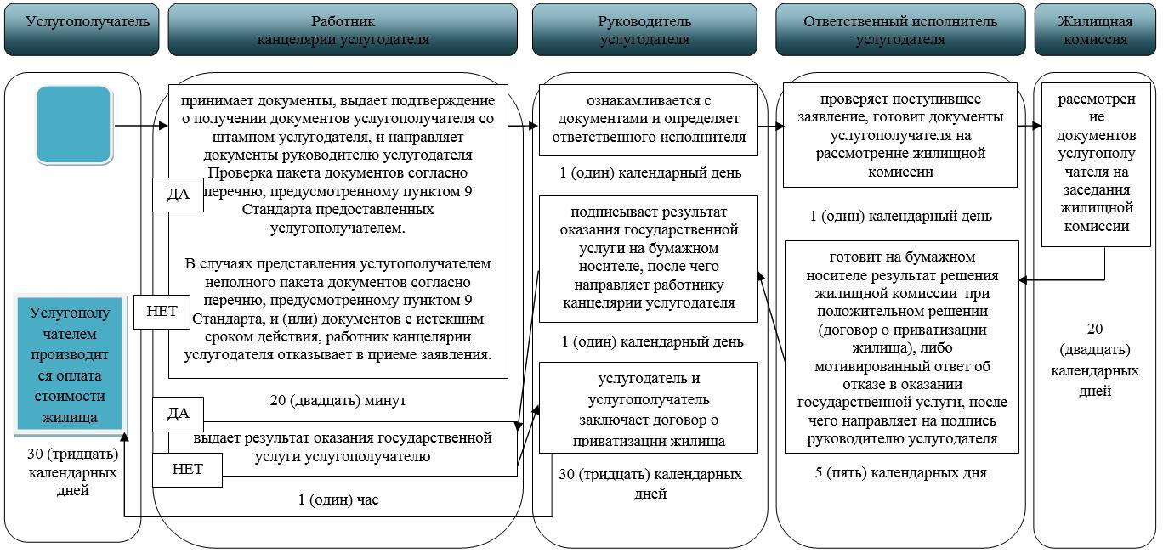

**Условные обозначения**

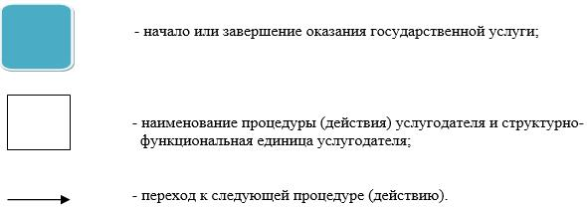

© 2012. РГП на ПХВ «Институт законодательства и правовой информации Республики Казахстан» Министерства юстиции Республики Казахстан